**Østmarkatur November**

Troppen skal på helgetur til Østmarka fra fredag 21. til søndag 23. November. Vi tar tog og t-bane for å komme oss til og fra marka. Dette blir moro!

**Oppmøte:** 16.30 ved Ås Stasjon for å ta toget som går kl. 16.51

**Hjemkomst:** Vi håper å rekke toget som går 14.18 (i Ås ca 14.50) fra Oslo S.

**Rute:**

**Fredag**

Trosterud T-Bane – Lauvtjern

**Lørdag**

Lauvtjern – Hauktjern – Mariholtet – Søholtet

**Søndag**

Søholtet – Rustadsaga – Bogerud T-bane

eller

Søholtet – Østmarkskapellet – Mortensrud T-bane

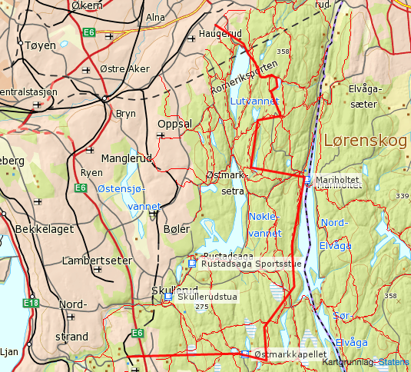

**Pakkeliste patrulje:**

Noe å lage mat på til hele patruljen

Middag til hele patruljen lørdag

Utstyr til å lage gapahuk

Førstehjelpsutstyr

Sag eller øks

**Pakkeliste enkeltmann (Pakk vanntett!):**

Klær til været

Varme klær!

Speiderskjerf

Et tørt skift

Lommelykt og kniv

Sovepose og liggeunderlag

Minst 1,5 liter drikkevann i sekk

(drikkeflaske)

Snacks

Penger til kollektivtransport (ca 100kr)

Meget god humor samt humør

**Mat enkeltmann:**

Middag fredag kveld

Frokost og lunsj Lørdag (patruljen skal ha felles middag lørdag)

Frokost og lunsj Søndag

Ta med litt penger hvis man ønsker å kjøpe noe godt på Mariholtet eller lignende